Rhwydwaith IMPACT -
dod allan o ysbytai arhosiad hir

Adolygiad Tystiolaeth

A baratowyd gan Jon Glasby, IMPACT Director, June 2023;
cyfieithwyd gan by The Translation People

Beth yw’r mater?
Yn ystod y blynyddoedd diwethaf, bu pryder cynyddol ynghylch nifer y bobl ag anableddau dysgu a/neu bobl awtistig sy’n cael eu derbyn i’r ysbyty am gyfnodau estynedig o flynyddoedd lawer heb unrhyw ddyddiad wedi’i gynllunio iddynt adael.
Er i’r DU benderfynu cau llochesi i bobl ag anableddau dysgu o’r 1960au ymlaen, bu twf yn nifer y bobl sydd wedi’u derbyn i ‘unedau asesu a thriniaeth’, a chaiff ei gydnabod yn eang bod rhai pobl yn aros ynddynt yn rhy hir o lawer, weithiau heb fawr o’ asesu’ neu ‘driniaeth’ na ellid ei darparu yn rhywle arall. Mae pobl eraill yn byw mewn unedau diogel, ysbytai iechyd meddwl neu ar gampws y GIG ochr yn ochr â gwasanaethau eraill. Rydym wedi galw’r rhain i gyd yn lleoliadau yn ‘arhosiad hir’.
Er gwaethaf polisïau mynych i helpu pobl i adael yr ysbyty a byw yn y gymuned, mae’r cynnydd wedi bod yn boenus o araf.
Dim ond i roi un enghraifft - mae tua 2,000 o bobl yn byw fel hyn yn Lloegr ar unrhyw adeg (gweler https://digital.nhs.uk/data-and-information/data-collections-and-data-sets/data-collections/assuring-transformation). Cyfartaledd hyd arhosiad yw tua 5.5 mlynedd, ac mae 350 o bobl wedi bod yn yr ysbyty am fwy na deng mlynedd.
Ffigur o Loegr yw hwn, ond mae materion tebyg ym mhob un o’r pedair gwlad (Hatton, 2016; Macdonald, 2018; Comisiwn Lles Meddwl yr Alban, 2016; Mills et al., 2020; Palmer et al., 2014 – gweler hefyd Blwch 1/Tabl 1 i gael crynodeb o ystadegau allweddol o nifer o adolygiadau swyddogol ar draws y pedair gwlad).
Nid oes unrhyw un yn meddwl bod hyn yn dderbyniol – ond mae datrys y materion hyn wedi bod yn anodd iawn.

Blwch 1: Adolygiadau swyddogol ar draws y pedair gwlad

Yn 2022, adolygodd Ince et al ymchwil blaenorol yn edrych oedi wrth adael ysbytai arhosiad hir.

Cafodd pum adolygiad cenedlaethol/swyddogol o bob rhan o’r Deyrnas Unedig hefyd eu cynnwys:

Lloegr

Yn ogystal â data GIG Digidol a ddyfynnir uchod, cynhaliwyd adolygiad o neilltuaeth ac ataliaeth mewn ysbytai ar gyfer pobl ag anableddau dysgu gan y Comisiwn Ansawdd Gofal (CQC) – y rheoleiddiwr gwasanaethau iechyd a gofal yn Lloegr. Archwiliodd brofiadau ac effeithiau arosiadau hirdymor yn yr ysbyty, gwahanu a neilltuo, rhyddhau a chynllun pontio a rhwystrau i bobl rhag symud ymlaen (CQC, 2020).

Gogledd Iwerddon

Adolygiad o gynnydd y rhaglen adsefydlu ar gyfer achosion o oedi wrth ryddhau, a gomisiynwyd gan Weithrediaeth Tai Gogledd Iwerddon a gynhaliodd y rhaglen, sydd hefyd yn archwilio rhesymau dros gynnydd araf (Palmer et al., 2014).

Yr Alban (2 adolygiad)

Adolygiad o oedi wrth ryddhau o’r enw ‘No Thorugh Road’ a gynhaliwyd gan Gomisiwn Lles Meddwl yr Alban (2016), yn ymchwilio’r graddau a’r rhesymau dros oedi wrth ryddhau o unedau ysbytai anabledd dysgu ar draws yr Alban.

Adolygiad o’r holl leoliadau arhosiad hir, ‘y tu allan i ardal’ (pobl a leolir mewn gwasanaethau y tu allan i’w hardal leol), a gomisiynwyd gan Lywodraeth yr Alban. Mae’n adrodd ar raddfa a hyd yr oedi ar gyfer cleifion y tu allan i’r ardal ag anableddau dysgu ac anghenion cymhleth, a rhesymau a awgrymir dros oedi (MacDonald, 2018).

Cymru

Adolygiad Gofal Cenedlaethol o ofal a thriniaeth pobl ag anableddau dysgu a/neu awtistiaeth ym mhob un o’r 55 o unedau ysbyty sy’n gofalu am ddinasyddion Cymru (Mills et al., 2020), a archwiliodd barodrwydd ar gyfer pontio a pha mor briodol yw lleoliadau pobl ar gyfer eu hanghenion.

Tabl 1: Oedi wrth adael yr ysbyty – adolygiadau swyddogol (dyfyniad o Ince et al., 2022)

Awduron, dyddiad, gwlad | Poblogaeth/lleoliad | Hyd arhosiad neu oedi (os yw wedi’i gynnwys) | Nifer yr achosion o oedi wrth ryddhau
CQC (2020)  Lloegr | Adolygiadau manwl o 66 o bobl fel rhan o ymweliadau arolygu ag ystod eang o wasanaethau iechyd meddwl ac anabledd dysgu | Data ddim ar gael | Rhyddhau wedi’i atal oherwydd diffyg gwasanaethau cymunedol ar gyfer 60% o’r 66 o bobl y gwnaethant gyfarfod â nhw
MacDonald (2018)  Yr Alban | Pob un ac eithrio un Partneriaeth Iechyd a Gofal Cymdeithasol yn yr Alban | Mwy na 22% dros 10 mlynedd; 9% am 5-10 mlynedd. Ni atebodd llawer o bobl, ond bu oedi i 13 o bobl am 1 flwyddyn a mwy, ac roedd 10 o bobl a oedd yn profi oedi mewn lleoliadau a oedd yn costio dros £150,000 y flwyddyn. Dim ond 51% oedd â chynlluniau rhyddhau gweithredol | 67 o bobl
Comisiwn Lles Meddwl yr Alban (2016) | Pob un o’r 18 uned ysbyty yn yr Alban – cofnodion 104 o bobl (hanner y rheini yng ngwasanaethau’r Alban) | 50% dros 3 blynedd; ychydig dros 20% dros 10 mlynedd | Roedd bron i draean o gleifion mewnol presennol (32%) ledled yr Alban yn achosion o oedi wrth ryddhau
Mills et al (2019)  Cymru | 256 o gleifion ag anableddau dysgu mewn unedau yn cael eu rheoli’n uniongyrchol gan, neu eu comisiynu gan, GIG Cymru (ar draws 55 o unedau) | Cymedr (pob claf) – 5.2 mlynedd derbyniadau presennol; 53% dros 2 flynedd; 19% dros 10 mlynedd. Gallai 18% o’r costau presennol (£5.994 miliwn) gael ei ail-fuddsoddi mewn gwasanaethau cymunedol pe bai’r holl bobl y gellid eu trosglwyddo yn cael eu trosglwyddo | Gallai 80 (54%) o bobl gael eu hystyried ar gyfer pontio
Palmer et al (2014)  Gogledd Iwerddon | Holl boblogaeth cleifion mewnol ysbytai anabledd dysgu Gogledd Iwerddon, yn bennaf yn Ysbyty Muckamore, Belfast | Cyfartaledd hyd arhosiad - 6.2 mlynedd (gan gynnwys arosiadau byr o ddyddiau neu wythnosau - felly rhaid bod rhai yn hir iawn) | Ni roddwyd nifer yr achosion ond adroddwyd ar gynnydd: 31 Mawrth 2014, 24 allan o 30 o bobl o restr darged 2011 heb eu hailsefydlu; Mawrth 2015: gyda derbyniadau newydd, bu oedi i 49 o bobl

Pam fod hyn yn broblem?

Mae hyn yn broblem wirioneddol am o leiaf bedwar prif reswm:

- Er y gallai fod eu hangen ar rai pobl am gyfnodau penodol o amser, nid yw ysbytai wedi’u cynllunio i gefnogi pobl i fyw bywyd arferol. Ychydig iawn o bobl (os unrhyw un) fyddai eisiau byw mewn ysbyty pe gallent wir ddewis.

- Mae pobl yn aml ‘allan o’u hardal’ – ymhell oddi wrth eu teulu, ffrindiau a chymunedau lleol.

- Bu cyfres o sgandalau gofal erchyll mewn rhai lleoliadau o’r fath, gyda disgrifiadau dirdynnol o gam-drin, esgeulustod, marwolaethau ac amddifadedd eang o hawliau dynol.

- Gall gwasanaethau ysbyty fod yn ddrud iawn. Gall hyn greu ‘cylch dieflig’ lle mae cyllid yn cael ei sugno i mewn i fathau o ofal sefydliadol, gan adael llai o arian ar gyfer gwasanaethau cymunedol gan arwain at hyd yn oed mwy o bobl yn cael eu derbyn i ysbytai.

Detholiad o wefan y BBC

Beth ydym ni’n ei wybod yn barod?

Er gwaethaf hyn, ychydig iawn o waith ymchwil sydd wedi’i wneud ynghylch pam mae pobl ag anableddau dysgu a/neu bobl awtistig yn profi oedi mewn lleoliadau o’r fath. Yn benodol, mae gwaith ymchwil blaenorol yn aml wedi methu â siarad yn uniongyrchol â phobl ag anableddau dysgu/pobl awtistig, eu teuluoedd a staff rheng flaen am eu profiadau o fyw neu weithio mewn lleoliadau o’r fath, beth maen nhw’n ei deimlo yw’r prif rwystrau a beth fyddai’n helpu mwy o bobl i adael yr ysbyty.

Mae rhai o’r ‘atebion’ a gyflwynwyd hefyd yn wan iawn ac yn brin o fanylion. Er enghraifft, efallai y bydd awdur yn dweud ‘mae angen mwy o wasanaethau cymunedol arnom’, ond fel arfer prin yw’r drafodaeth ynghylch faint o wasanaethau cymunedol sydd gennym mewn gwirionedd, ai ‘mwy’ yw’r ateb, pa fath o wasanaethau y gallai fod eu hangen mewn gwirionedd, beth mae hyn yn ei olygu o ran staffio a hyfforddiant, a fyddai cael ‘mwy’ yn datrys unrhyw beth ynddo’i hun, ac yn y blaen.

Mae’r gwaith ymchwil blaenorol a’r bylchau hyn yn ein gwybodaeth wedi’u crynhoi mewn adolygiad am ddim gan Ince et al (2022). Mae hwn yn dadlau na fyddwn yn gwneud mwy o gynnydd nes ein bod yn gwerthfawrogi profiad bywyd pobl a gwybodaeth am ymarfer fel ffynonellau pwysig o arbenigedd a allai ein helpu i ddod o hyd i ffyrdd gwell o wneud pethau.

Ymchwil newydd, yn tynnu ar brofiad bywyd a gwybodaeth am ymarfer

Mewn ymateb, ceisiodd ymchwil diweddar a ariannwyd gan y Sefydliad Cenedlaethol dros Ymchwil Iechyd a Gofal (NIHR) greu ffyrdd gwell o gefnogi pobl i ddod allan o’r ysbyty drwy weithio mewn 3 safle astudiaeth achos i ddeall profiad bywyd pobl yn yr ysbyty a’u teuluoedd, yn ogystal â gwybodaeth am ymarfer staff iechyd a gofal cymdeithasol.

Arweiniodd hyn at ganllaw ar-lein am ddim a fideo hyfforddi (yn ogystal â fersiynau mwy hygyrch i bobl a theuluoedd) a oedd yn nodi ‘deg awgrym da’ ar gyfer helpu pobl i adael yr ysbyty (gweler isod). Mae’r rhain wedi’u cymeradwyo gan nifer o sefydliadau iechyd a gofal cymdeithasol cenedlaethol, gan gynnwys sefydliadau sy’n cynrychioli pobl ag anableddau dysgu a’u teuluoedd, cyrff proffesiynol a llunwyr polisïau cenedlaethol.

Rhai materion sy’n dod i’r amlwg gan gydlynwyr Rhwydwaith lleol

Fel rhan o sesiwn friffio gychwynnol, mae cydlynwyr Rhwydwaith lleol wedi dweud y byddai’n ddefnyddiol gwybod am rai pethau allweddol y maent yn cael trafferthion â nhw – llawer ohonynt hefyd yn themâu allweddol yn yr ymchwil hwn. Darllenwch yr adroddiad llawn pan gaiff ei gyhoeddi yn ddiweddarach yn 2023 – ond mae enghreifftiau’n cynnwys:

- Roedd yn ymddangos bod llawer o bobl yn yr astudiaeth wedi cael profiadau trawmatig iawn, naill ai fel plant neu oedolion, neu’r ddau. Mae un o’r ‘awgrymiadau da’ yn sôn am bwysigrwydd ymarfer wedi’i lywio gan drawma (yn ogystal â mynediad at gymorth seicolegol arbenigol i’r bobl hynny sydd ei angen mewn gwirionedd) fel bod pobl yn cael cymorth i ddod i delerau â’r hyn sydd wedi digwydd iddynt.

- Roedd llawer o deuluoedd wedi bod yn ceisio cymorth ers blynyddoedd lawer, i ddechrau pan oedd aelod o’u teulu yn blentyn. Roeddent yn aml yn teimlo nad oedd neb yn gwrando nes bod argyfwng mawr yn digwydd, ac yna cafodd y person ei dderbyn i’r ysbyty. Mae’n ymddangos ei bod yn bwysig iawn darparu cymorth yn gynnar/ar yr adeg iawn, yn hytrach nag aros am argyfwng.

- Mae un o’r ‘awgrymiadau da’ yn edrych ar sut y gallai ysbytai a gwasanaethau cymunedol ddatblygu perthynas well, fel bod ysbytai’n cael eu cefnogi i wybod beth sydd ar gael yn y gymuned ac i deimlo’n fwy cyfforddus ynghylch cymhlethdod y risg y gall rhai gwasanaethau cymunedol weithio gyda hi. Roedd hyn yn arbennig o anodd i ddarparwyr mawr sy’n cefnogi pobl o bob rhan o’r wlad – nid yw’n bosibl iddynt wybod beth sydd ar gael yn lleol heb gymorth gwasanaethau cymunedol o’r ardal honno.

- Cafwyd llawer o drafodaethau anodd ynghylch natur ‘risg’ a phwy oedd yn gyfrifol am reoli risg. Efallai y bydd rhai Rhwydweithiau lleol am archwilio materion sy’n ymwneud ag osgoi risg o gymharu â galluogi risg/cymryd risg cadarnhaol/rhannu risg (gan gynnwys safbwynt pobl a theuluoedd).

- Roedd pobl yn teimlo eu bod wedi cael llawer o labeli yn yr ysbyty ac yn ystod eu taith ehangach drwy wasanaethau. Unwaith iddynt gael label roedd bron yn amhosibl cael gwared arno – ac roedd rhai gwasanaethau fel petaent yn ymateb i’r hyn a ysgrifennwyd yn ffeil rhywun, yn hytrach na dod i’w hadnabod fel pobl unigol.

Er bod y ‘deg awgrym da’ yn canolbwyntio ar bobl yn dod allan o’r ysbyty, efallai y bydd rhai Rhwydweithiau lleol yn eu defnyddio i feddwl am sut i atal pobl rhag mynd i’r ysbyty yn y lle cyntaf a/neu sut i gefnogi pobl ar ôl iddynt gael eu haildderbyn i’r ysbyty/atal.

Pam rydyn ni’n sownd yn yr ysbyty – ‘deg awgrym da’

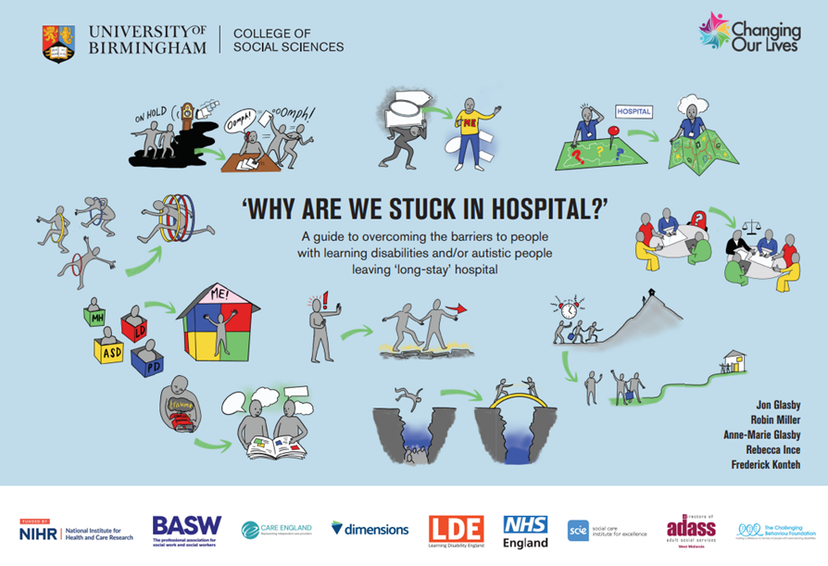

Mae’r canllaw, y fideo a fersiynau mwy hygyrch ar gael ac am ddim drwy bob un o’r tair gwefan ganlynol:

- https://www.birmingham.ac.uk/schools/social-policy/departments/social-work-social-care/research/why-are-we-stuck-in-hospital.aspx

- https://changingourlives.org/our-work/research/

- www.scie.org.uk/integrated-care/interventions/transfers-of-care/stuck-in-hospital

Bu’r tîm ymchwil hefyd yn gweithio gydag oriel gelf i gomisiynu artist proffil uchel i greu gosodiad gwreiddiol er mwyn codi ymwybyddiaeth ymhlith y cyhoedd – gan gynnwys drwy ymgyrch hysbysfyrddau (gweler www.theguardian.com/society/2023/mar/14/thousands-learning-disabilities-trapped-long-stay-hospitals). Er bod llawer o staff iechyd a gofal cymdeithasol yn gyfarwydd iawn â’r materion hyn, cafodd aelodau’r cyhoedd eu synnu, roeddent yn flin ac yn gofidio’n fawr mai dyma’r sefyllfa.

Pam rydyn ni’n sownd yn yr ysbyty - defnyddio celf i gyfathrebu â’r cyhoedd (erthygl y Guardian)

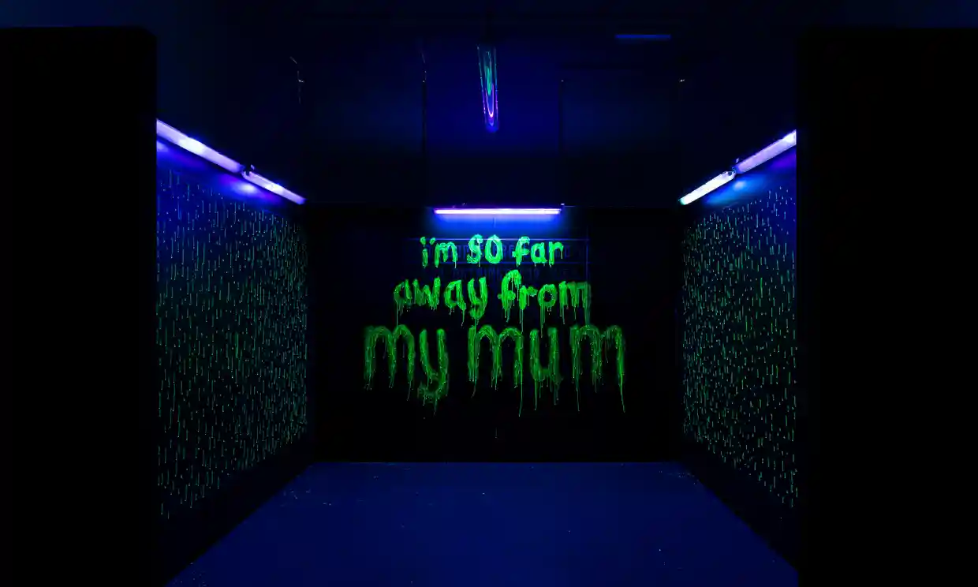

Rhai adnoddau eraill

Mae yna hefyd astudiaeth gyfredol gan NIHR sy’n edrych ar yr hyn sy’n helpu pobl i barhau i fyw’n annibynnol yn y gymuned ar ôl iddynt ddod allan o’r ysbyty (https://fundingawards.nihr.ac.uk/award/PB-PG-1217-20032), gyda’r canfyddiadau sy’n dod i’r amlwg ar gael drwy’r wefan ‘Making Positive Moves’ (https://makingpositivemoves.org/).

Mae’r sefydliad seiliedig ar hawliau, Changing Our Lives, wedi cyhoeddi cyfres o lyfrau ‘ysbyty i’r cartref’ sy’n dangos beth sydd wedi gweithio i bob a beth sy’n bosibl, er gawethaf yr holl heriau: https://changingourlives.org/category/stories/hospital-to-home/.

Cyfeiriadau

Daw’r rhan fwyaf o’r papur trafod hwn o adolygiad cychwynnol ac astudiaeth ymchwil ddiweddar sy’n tynnu ar brofiad bywyd a gwybodaeth am ymarfer:

- Ince, R. et al (2022) ‘Why are we stuck in hospital?’ Understanding delayed hospital discharges for people with learning disabilities and/or autistic people in long-stay hospitals in the UK, Health and Social Care in the Community, https://doi.org/10.1111/hsc.13964

- Glasby, J. et al (2023) ‘Why are we stuck in hospital?’ Barriers to people with learning disabilities/autistic people leaving ‘long-stay’ hospital: a mixed methods study. Birmingham, University of Birmingham/Changing Our Lives (national NIHR report due out in mid-2023) – see https://www.birmingham.ac.uk/schools/social-policy/departments/social-work-social-care/research/why-are-we-stuck-in-hospital.aspx for a summary and all materials

Mae cyfeiriadau cefndir yn y testun uchod ac ar wahanol rannau o’r DU yn cynnwys:

Care Quality Commission (CQC) (2020) Out of sight: who cares? A review of restraint, seclusion and segregation for autistic people, and people with a learning disability and/or mental health condition. London, CQC

Hatton, C. (2016) Specialist inpatient services for people with learning disabilities across the four countries of the UK, Tizard Learning Disability Review, 21(4), 220-225

MacDonald, A. (2018) Coming home: a report on out-of-area placements and delayed discharge for people with learning disabilities and complex needs. Edinburgh, Scottish Government

Mental Welfare Commission for Scotland (2016) No through road: people with learning disabilities in hospital. Edinburgh, Mental Welfare Commission for Scotland

Mills, S., French, M. and Clarke, A. (2020) Improving care, improving lives: Chief Nursing Officer’s National Care Review of Learning Disabilities Hospital Inpatient Provision Managed or Commissioned by NHS Wales. Cardiff, National Collaborative Commissioning Unit

Palmer, J. et al (2014) The hospital resettlement programme in Northern Ireland after the Bamford Review part 1: statistics, perceptions and the role of the Supporting People programme (a report for the Northern Ireland Housing Executive). Portsmouth, North Harbour Consulting

